Volume 12. Safety Architecture

Chapter 10. UAV Safety Architecture

10.01. DO-178C Software Safety
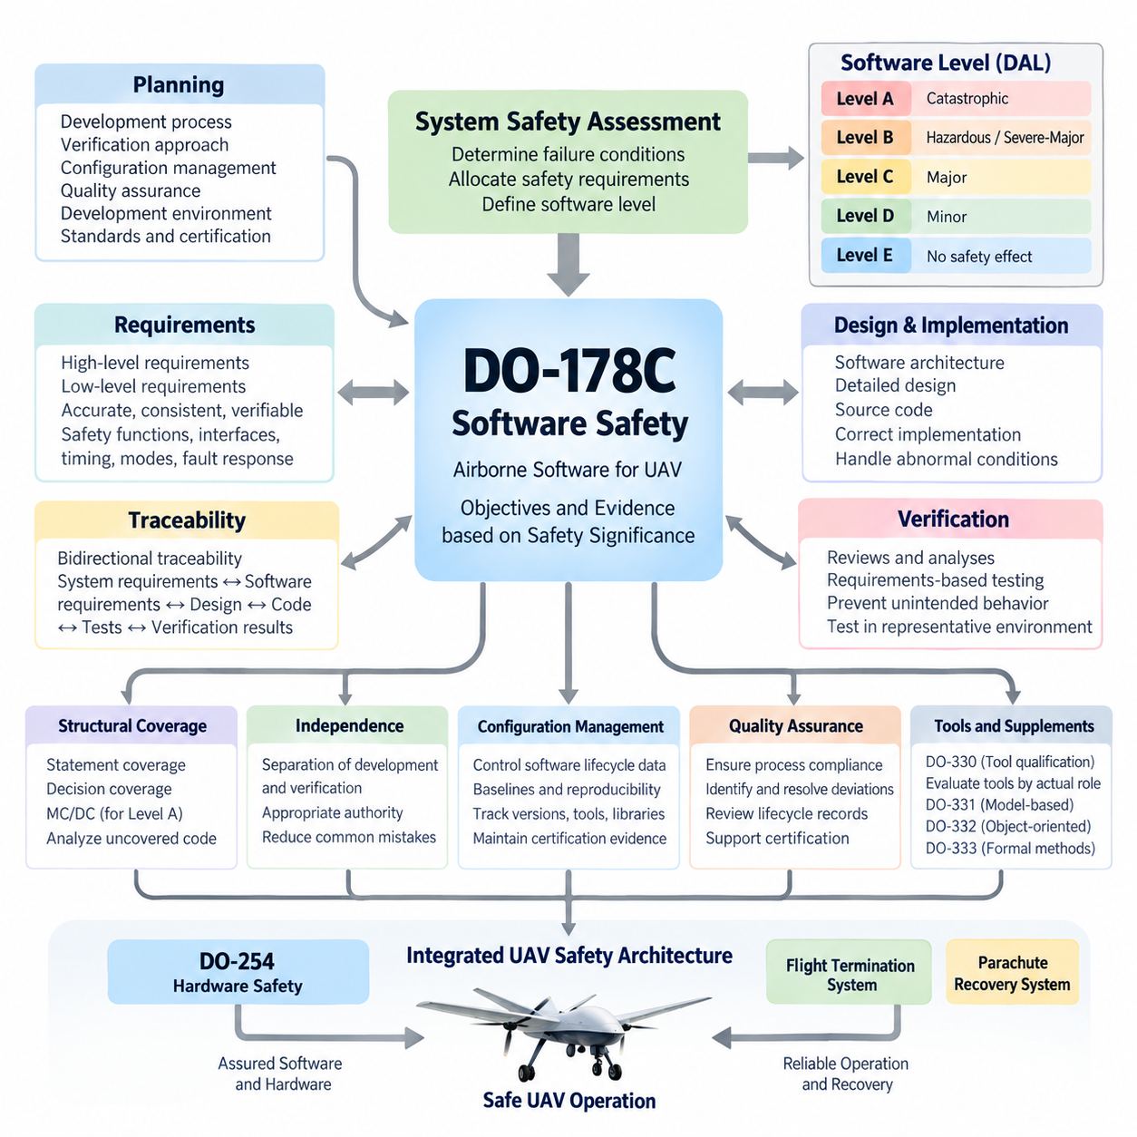
DO-178C는 항공기 또는 무인항공기(UAV)의 안전에 영향을 줄 수 있는 항공 탑재 소프트웨어(airborne software)를 개발하기 위한 체계적인 프레임워크(framework)를 확립한다. 특정 프로그래밍 언어, 운영체제 또는 소프트웨어 아키텍처(software architecture)를 규정하는 대신, 소프트웨어의 안전 중요도에 적합한 엄격성을 가지고 개발되었음을 입증하기 위해 필요한 목표(objectives)와 증거(evidence)를 정의한다. 제시된 구조에서 DO-178C는 DO-254 하드웨어 안전(hardware safety) 및 시스템 수준 복구 메커니즘(system-level recovery mechanisms)과 함께 무인항공기 안전 아키텍처(UAV safety architecture)의 소프트웨어 안전 기반을 구성한다.
핵심 개념은 일반적으로 설계 보증 수준(Design Assurance Level, DAL) A부터 E까지로 표현되는 소프트웨어 수준(software level)이다. Level A는 비정상적인 소프트웨어 동작이 치명적 고장 조건(catastrophic failure condition)에 기여할 수 있는 경우에 적용되며, Level B, C, D는 각각 위험/심각-중대(hazardous/severe-major), 중대(major), 경미(minor)한 결과에 대응한다. Level E는 소프트웨어 동작이 항공기의 운용 능력이나 안전에 영향을 주지 않는 경우에 적용된다. 따라서 중요도가 높아질수록 개발, 검증(verification), 독립성(independence), 추적성(traceability), 보증(assurance)에 대한 요구 수준도 점진적으로 강화된다.
DO-178C 자체가 항공기 수준 고장 조건(aircraft-level failure condition)을 결정하는 것은 아니다. 시스템 안전 평가(system safety assessment)가 기능 고장(functional failure)의 결과를 결정하고 안전 요구사항(safety requirements)을 시스템, 하드웨어 및 소프트웨어에 할당한다. 이렇게 결정된 소프트웨어 수준에 따라 충족해야 할 DO-178C 목표가 정해진다. 이러한 관계는 화물 무인항공기(cargo UAV)에서 특히 중요하다. 비행 제어, 추진 관리, 항법 감시, 통신, 화물 처리 및 복구 기능은 상호 연결된 컴퓨팅 플랫폼에서 실행되더라도 서로 매우 다른 안전 결과를 가질 수 있기 때문이다.
DO-178C를 준수하는 수명주기(lifecycle)는 계획(planning)에서 시작된다. 개발 조직은 구현 증거가 축적되기 전에 소프트웨어를 어떻게 개발하고, 검증하고, 형상 관리(configuration management)하고, 인증(certification)할 것인지를 정의한다. 일반적인 계획 정보에는 소프트웨어 개발 프로세스, 검증 접근법, 형상 관리, 품질 보증(quality assurance) 활동, 개발 환경, 표준 및 인증 고려사항이 포함된다. 따라서 인증 기관(certification authority) 또는 인증 담당자는 최종 실행 소프트웨어만 평가하는 것이 아니라 전체 수명주기가 신뢰할 수 있는 보증을 제공하는지도 평가할 수 있다.
소프트웨어 요구사항(software requirements)은 항공기 기능과 실행 가능한 코드(executable code)를 연결하는 첫 번째 주요 엔지니어링 연결고리를 제공한다. 상위 수준 요구사항(high-level requirements)은 할당된 시스템 요구사항으로부터 도출된 소프트웨어 동작을 설명하며, 하위 수준 요구사항(low-level requirements)은 이를 구현하기에 충분한 세부 수준으로 구체화한다. 요구사항은 정확하고 일관되며 검증 가능하고 추적 가능해야 한다. 안전 관련 인터페이스, 타이밍 동작, 운용 모드, 상태 전이(state transition), 고장 대응, 초기화, 모니터링 및 성능 저하 운용(degraded operation)은 구현이 의도대로 동작하는지를 검증할 수 있을 정도로 명확하게 정의되어야 한다.
추적성(traceability)은 시스템 요구사항, 소프트웨어 요구사항, 설계 정보, 소스 코드(source code), 실행 동작 및 검증 결과를 서로 연결한다. 양방향 추적성(bidirectional traceability)은 모든 요구 동작이 구현되고 시험되었음을 입증하는 동시에 승인된 요구사항으로 정당화할 수 없는 코드를 식별하는 데 도움을 준다. 이는 자율 기능이 항법, 액추에이터 제어, 통신, 상태 감시 및 비상 기능과 다수의 소프트웨어 인터페이스를 통해 상호작용하는 복잡한 무인항공기 제어기(UAV controller)에서 특히 중요하다.
검증(verification)은 단순히 기능 시험(functional test)을 수행하는 것보다 의도적으로 훨씬 엄격하게 구성된다. 검토(review)와 분석(analysis)은 요구사항, 아키텍처, 설계, 소스 코드, 추적성 및 검증 산출물을 평가하며, 시험(testing)은 대표적인 환경에서 실제 동작을 확인한다. 검증은 소프트웨어가 요구사항을 충족한다는 사실뿐만 아니라 구현 오류, 잘못된 인터페이스, 수치 계산 문제, 자원 충돌(resource conflict), 타이밍 결함 또는 비정상 조건에 대한 부적절한 처리로 인해 의도하지 않은 동작이 발생하지 않았음을 입증해야 한다.
구조적 커버리지 분석(structural coverage analysis)은 요구사항 기반 시험(requirements-based testing)이 해당 보증 수준에서 요구되는 정도까지 구현된 소프트웨어 구조를 실행했음을 보여주는 증거를 제공한다. 문장 커버리지(statement coverage), 결정 커버리지(decision coverage), 수정 조건/결정 커버리지(Modified Condition/Decision Coverage, MC/DC)는 보증 수준이 강화됨에 따라 중요해진다. 특히 MC/DC는 결정문 내부의 개별 불리언 조건(Boolean condition)이 결정 결과에 독립적으로 영향을 줄 수 있음을 입증하기 때문에 Level A 소프트웨어의 논리 중심 비행 필수 소프트웨어(flight-critical software)에서 매우 중요하다.
요구사항 기반 시험이 코드의 일부를 실행하지 못한 경우, 해당 미실행 구조(uncovered structure)를 자동으로 허용해서는 안 되며 반드시 분석해야 한다. 개발 조직은 이것이 누락된 시험 사례(test case), 불완전한 요구사항, 비활성화 코드(deactivated code), 방어적 프로그래밍(defensive programming) 또는 의도하지 않은 구현과 관련되어 있는지를 판단한다. 이러한 분석은 정당한 요구사항 근거가 존재하지 않는 소프트웨어를 발견할 수 있다. 특히 목적 자체가 정의되지 않은 동작은 시험만으로 안전 보증을 확립할 수 없으므로 의도하지 않았거나 충분히 정당화되지 않은 코드는 중요한 문제가 된다.
독립성(independence)은 높은 중요도의 소프트웨어에 대한 검증 신뢰성을 강화한다. 특정 활동에서는 산출물을 생성하는 사람이나 조직과 이를 검증하는 주체 사이에 충분한 분리가 요구된다. 독립성은 동일한 오해가 구현과 검증 모두에 영향을 미칠 가능성을 감소시킨다. 반드시 완전히 별도의 회사나 팀을 요구하는 것은 아니지만, 책임, 권한, 검토 및 증거를 통해 해당 목표에 요구되는 수준의 독립성이 확보되었음을 입증해야 한다.
형상 관리(configuration management)는 소프트웨어 수명주기 데이터(software lifecycle data)의 식별성과 재현성을 보존한다. 소스 코드, 요구사항, 검증 절차, 시험 결과, 빌드 정보, 도구, 구성 파일(configuration file), 생성 데이터 및 실행 객체(executable object)는 각각의 안전 중요도에 적합한 통제된 형상 상태로 유지되어야 한다. 기준선(baseline)을 설정하면 특정 항공 탑재 소프트웨어 릴리스(airborne software release)에 어떤 요구사항, 코드, 컴파일러 옵션, 라이브러리 및 시험 증거가 대응하는지를 정확히 파악하고 필요할 경우 동일한 릴리스를 재현할 수 있다.
소프트웨어 품질 보증(Software Quality Assurance, SQA)은 정의된 프로세스가 실제로 준수되고 있으며, 프로세스에서 벗어난 사항이 식별, 기록, 평가 및 해결된다는 신뢰를 제공한다. 이 기능은 프로세스 준수 여부, 수명주기 기록, 전환 기준(transition criteria), 형상 통제 및 인증 증거를 검토함으로써 기술적 검증을 보완한다. 무인항공기 프로그램에서는 이러한 규율을 통해 신속한 프로토타입 개발 방식이 항공 안전 보증에 필요한 추가 통제 없이 비행 필수 릴리스(flight-critical release)에 그대로 유입되는 것을 방지할 수 있다.
DO-178C는 소프트웨어 수명주기 활동에서 사용하는 소프트웨어 도구(software tool)의 영향도 다룬다. 어떤 도구가 항공 탑재 소프트웨어에 오류를 유입할 수 있거나, 원래 검증 과정에서 발견되어야 하는 오류를 탐지하지 못할 수 있다면 도구 적격성(tool qualification)에 대한 고려가 중요해진다. DO-330은 도구 적격성을 위한 별도의 프레임워크를 제공한다. 따라서 컴파일러, 코드 생성기(code generator), 시험 자동화 시스템, 모델 기반 개발 환경, 커버리지 도구 및 검증 유틸리티는 단순히 상용 제품이라는 이유로 신뢰해서는 안 되며 실제 수명주기에서 담당하는 역할에 따라 평가해야 한다.
현대적인 항공 탑재 소프트웨어 개발에서는 DO-178C와 연계된 보충 지침(supplementary guidance)을 사용할 수도 있다. DO-331은 모델 기반 개발 및 검증(model-based development and verification), DO-332는 객체지향 기술(object-oriented technology)과 관련 기법, DO-333은 정형 기법(formal methods)을 다룬다. 이러한 보충 지침은 기본적인 보증 철학을 제거하는 것이 아니라 특정 개발 기술을 사용하면서 요구사항 추적성, 검증의 엄격성, 형상 통제 및 인증 증거를 유지하여 관련 수명주기 목표를 충족하는 방법을 설명한다.
무인항공기 아키텍처(UAV architecture)에서 DO-178C는 독립적인 소프트웨어 코딩 표준이 아니라 더 큰 안전 논증(safety argument)의 한 구성 요소로 다루어야 한다. 비행 제어 소프트웨어는 궁극적으로 프로세서, 센서, 통신 네트워크, 액추에이터, 전력 시스템 및 독립적인 안전 메커니즘과 상호작용한다. 따라서 제시된 구조에서도 DO-178C는 DO-254 하드웨어 안전, 비행 종료 시스템(Flight Termination System), 낙하산 복구 시스템(Parachute Recovery System), 무인항공기 안전 인증 절차(UAV Safety Certification Flow)와 함께 구성되어 있으며, 이는 소프트웨어 보증을 하드웨어 및 기체 수준 안전 메커니즘과 통합해야 함을 의미한다.
파티셔닝(partitioning)과 아키텍처적 격리(architectural containment)는 서로 다른 중요도를 가진 소프트웨어가 상호 간섭하는 것을 방지하는 데 도움을 줄 수 있지만, 이러한 메커니즘 자체에도 보증이 필요하다. 메모리 보호(memory protection), 스케줄링, 통신 경계, 자원 할당, 고장 격리(fault containment) 및 초기화 동작은 시스템 안전 아키텍처에서 설정한 가정을 뒷받침해야 한다. 고도로 통합된 무인항공기 컴퓨터에서는 비행 필수 제어와 낮은 중요도의 임무 또는 화물 응용 소프트웨어 사이에 신뢰할 수 있는 분리를 확보하는 것이 인증 복잡도에 상당한 영향을 줄 수 있다.
DO-178C 보증은 소프트웨어에 오류가 없다는 주장보다는 증거(evidence)에 기반한다. 요구사항, 설계 및 구현 데이터, 검증 결과, 커버리지 분석, 문제 보고서(problem report), 형상 기록, 품질 보증 기록 및 인증 데이터가 함께 규정된 목표가 충족되었다는 신뢰를 구축한다. 이러한 증거를 통해 검토자는 안전 요구사항이 어떻게 실행 가능한 소프트웨어로 변환되었는지, 그리고 각각의 중요한 변환 단계가 필요한 경우 어떻게 독립적으로 검증되었는지를 추적할 수 있다.
자율 화물 무인항공기(autonomous cargo UAV)에서는 기존의 결정론적 제어 소프트웨어(deterministic control software)가 인지(perception), 계획(planning), 최적화(optimization), 인공지능 기반 기능(AI-based functionality)과 결합되면서 이러한 구분이 더욱 중요해진다. DO-178C는 기본적으로 요구 동작을 적절한 엄격성으로 명세하고 검증할 수 있는 소프트웨어를 중심으로 구성되었다. 따라서 복잡한 자율 기능이 동등한 수준의 인증 가능한 증거를 제공하기 어려운 경우, 안전 필수 자율 아키텍처는 명확한 보증 경계(assurance boundary), 결정론적 안전 모니터(deterministic safety monitor), 검증된 인터페이스, 통제된 폴백 동작(fallback behavior), 독립적으로 보증된 보호 기능을 유지해야 한다.
DO-178C의 실질적인 엔지니어링 가치는 결국 종단간 보증 체계(end-to-end assurance chain)에 있다. 항공기 수준 안전 분석이 고장의 결과를 결정하고, 소프트웨어 수준이 필요한 엄격성을 결정하며, 요구사항이 의도된 동작을 정의하고, 구현이 그 동작을 실현한다. 이후 검증이 구현을 확인하고, 구조적 커버리지가 시험의 완전성을 평가하며, 형상 관리와 품질 프로세스가 신뢰할 수 있는 증거를 보존한다. 무인항공기 안전 아키텍처에서 이러한 체계는 하드웨어 보증, 비상 비행 종료, 복구 시스템 및 기체 수준 인증을 통합할 수 있는 핵심적인 소프트웨어 안전 기반을 제공한다.

10.02. DO-254 Hardware Safety
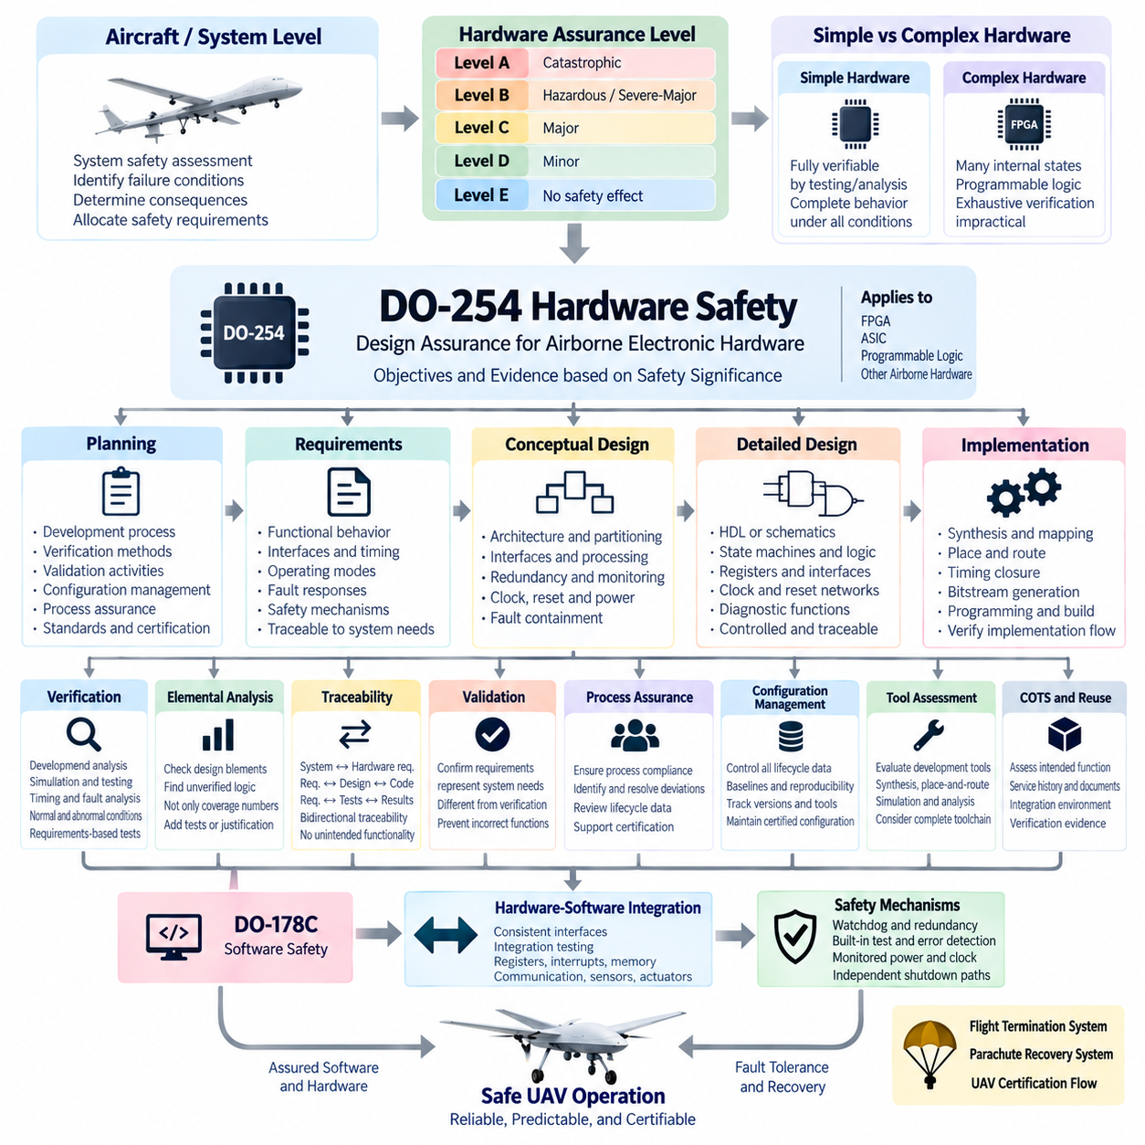
DO-254는 고장 또는 의도하지 않은 동작이 항공기 안전에 영향을 미칠 수 있는 항공 탑재 전자 하드웨어(airborne electronic hardware)를 위한 설계 보증 지침(design assurance guidance)을 제공한다. 공식적으로 RTCA DO-254 및 EUROCAE ED-80과 연계되며, FPGA, ASIC, 프로그래머블 로직 소자(programmable logic device)와 같이 기존의 부품 시험만으로 전체 동작을 완전히 입증하기 어려운 복잡한 항공 탑재 전자 하드웨어(complex airborne electronic hardware)를 다룬다. 무인항공기 안전 아키텍처(UAV safety architecture)에서 DO-254는 안전 필수 소프트웨어(safety-critical software)를 실행하거나 인터페이스하고 지원하는 하드웨어에 체계적인 보증 원칙을 적용함으로써 DO-178C를 보완한다.
보증 프로세스(assurance process)는 FPGA 회로도나 회로 구현에서 시작되는 것이 아니라 항공기 및 시스템 수준(aircraft and system level)에서 시작된다. 시스템 안전 평가(system safety assessment)를 통해 고장 조건(failure condition)을 식별하고 그 결과를 결정한 다음, 안전 요구사항(safety requirements)을 하드웨어와 소프트웨어 요소에 할당한다. 이후 구현되는 기능의 중요도에 따라 하드웨어 설계 보증 수준(Hardware Design Assurance Level)이 결정된다. 안전 중요도가 높을수록 계획, 요구사항 정의, 설계 통제, 검증, 추적성, 형상 관리 및 프로세스 보증에 더욱 높은 수준의 엄격성이 요구된다.
하드웨어 보증 수준(hardware assurance level)은 일반적으로 Level A부터 Level E까지의 고장 조건 심각도(failure-condition severity)와 연계된다. Level A는 비정상적인 하드웨어 동작이 치명적 고장 조건(catastrophic failure condition)에 기여할 수 있는 경우에 해당하며, Level B, C, D는 점차 낮아지는 수준의 안전 결과에 대응한다. Level E는 고장이 안전에 영향을 주지 않는 경우에 적용된다. 할당된 수준은 단순히 부품 신뢰성 등급(component reliability rating)을 정의하는 것이 아니라 하드웨어 개발 수명주기(hardware development lifecycle)에 요구되는 목표, 독립성, 검증의 엄격성 및 증거 수준에 영향을 준다.
DO-254는 단순 전자 하드웨어(simple electronic hardware)와 복잡 전자 하드웨어(complex electronic hardware)를 구분한다. 모든 관련 동작을 시험과 분석을 통해 포괄적으로 확인할 수 있는지에 따라 보증 전략이 크게 달라지기 때문이다. 단순 장치는 예측 가능한 모든 운용 조건에서 의도된 기능을 완전하게 검증할 수 있다. 반면 복잡 하드웨어는 내부 상태, 논리, 프로그래밍 가능성 또는 구현 복잡도가 높아 완전한 검증이 현실적으로 어렵기 때문에 체계적인 수명주기 보증(lifecycle assurance)이 필수적이다.
계획(planning)은 세부 구현을 시작하기 전에 하드웨어 개발 및 인증 활동을 어떻게 통제할 것인지를 설정한다. 개발 조직은 개발 프로세스, 검증 방법, 유효성 확인(validation) 활동, 형상 관리(configuration management), 프로세스 보증(process assurance), 표준, 도구 사용 및 인증 기관과의 협력 방식을 정의한다. 이러한 강력한 계획 기준선(planning baseline)은 비행 제어 컴퓨터가 프로세서, FPGA, 통신 인터페이스, 센서 처리, 액추에이터 인터페이스, 감시 타이머(watchdog), 안전 감시 회로를 긴밀하게 통합하는 무인항공기 항공전자 시스템(UAV avionics)에서 특히 중요하다.
하드웨어 요구사항(hardware requirements)은 전자 하드웨어가 수행해야 하는 기능을 정의하며 설계와 검증의 기반을 제공한다. 요구사항에는 필요에 따라 기능 동작, 인터페이스, 타이밍, 초기화, 운용 모드, 고장 대응, 자원 제약, 환경적 가정 및 안전 메커니즘(safety mechanism)이 포함되어야 한다. 상위 시스템 기능에서 할당된 요구사항은 추적 가능하게 유지되어야 하며, 이를 통해 엔지니어는 각각의 안전 관련 동작이 최종 전자 하드웨어에서 어떻게 구현되었는지를 입증할 수 있다.
개념 설계(conceptual design)는 하드웨어 요구사항을 할당된 기능과 안전 제약조건을 충족할 수 있는 아키텍처로 변환한다. 엔지니어는 기능 분할(functional partitioning), 인터페이스, 처리 경로, 이중화(redundancy), 모니터링, 클록(clock), 리셋 동작, 전원 의존성, 통신 채널 및 고장 격리 경계(fault-containment boundary)를 결정한다. 무인항공기 비행 전자장치에서는 정상 운용뿐만 아니라 하나의 내부 고장이 비행 제어, 추진 명령, 항법 또는 비상 기능으로 전파될 수 있는지도 고려해야 한다.
상세 설계(detailed design)는 개념 아키텍처를 구현 가능한 하드웨어 기술 및 물리적 전자 구조로 변환한다. 프로그래머블 로직(programmable logic)의 경우 HDL 소스 코드, 상태 기계(state machine), 산술 논리, 레지스터, 인터페이스, 클록 도메인 구조(clock-domain structure), 리셋 네트워크 및 진단 기능 등이 포함될 수 있다. 다른 전자 하드웨어에서는 회로도와 부품 수준 정의(component-level definition)가 구현 정보에 포함될 수 있다. 설계 데이터는 검증 및 이후 인증 증거를 지원할 수 있도록 충분히 통제되고 추적 가능하게 유지되어야 한다.
구현(implementation)은 상세 설계 데이터를 실제 항공 시스템에서 동작할 물리적 또는 프로그래밍된 하드웨어 구성으로 변환한다. 예를 들어 FPGA 개발에는 합성(synthesis), 기술 매핑(technology mapping), 배치(placement), 배선(routing), 타이밍 클로저(timing closure), 비트스트림 생성(bitstream generation) 및 대상 장치 프로그래밍이 포함될 수 있다. 따라서 사람이 읽을 수 있는 설계 정보에서 최종 구현까지의 변환 과정 전체를 보증 대상으로 고려해야 하며, 검증된 HDL만으로 프로그래밍된 하드웨어의 정확성이 자동으로 보장된다고 가정해서는 안 된다.
검증(verification)은 하드웨어 요구사항과 설계 목표가 올바르게 구현되었음을 입증한다. 하드웨어의 복잡성과 보증 수준에 따라 검토(review), 분석, 시뮬레이션, 실험실 시험, 하드웨어 시험, 타이밍 분석 및 기타 검증 기법을 조합하여 사용할 수 있다. 검증에서는 정상 동작뿐만 아니라 경계 조건(boundary condition), 비정상 입력, 고장 대응, 인터페이스, 타이밍 제약, 초기화 동작 및 하드웨어에 할당된 안전 요구사항과 관련된 기타 조건도 평가해야 한다.
요구사항 기반 검증(requirements-based verification)은 하드웨어가 정상적으로 동작한다는 사실만으로 모든 요구 동작이 검증되었다고 판단할 수 없기 때문에 필수적이다. 시험 사례(test case)와 분석은 정의된 요구사항으로부터 도출되어야 하며 결과 역시 해당 요구사항으로 추적 가능해야 한다. 반대로 정당한 요구사항으로 추적할 수 없는 구현 기능은 조사해야 한다. 이러한 양방향 관계는 복잡한 프로그래머블 로직 내부에 숨을 수 있는 의도하지 않은 기능, 누락된 요구사항, 불완전한 검증 및 불필요한 구현 기능을 발견하는 데 도움을 준다.
요소 분석(elemental analysis)은 개별 설계 요소가 실행되었거나 다른 방법으로 충분히 검증되었는지를 확인함으로써 복잡 하드웨어에 추가적인 보증을 제공할 수 있다. 목적은 단순히 수치적인 커버리지 목표(coverage target)를 달성하는 것이 아니라 요구사항 기반 검증 증거가 부족한 설계 요소를 식별하는 것이다. 검증되지 않았거나 충분히 검증되지 않은 논리는 추가 요구사항, 검증 활동, 설계 정당화 또는 시정 조치(corrective action)가 필요한지를 분석해야 한다.
추적성(traceability)은 시스템 수준 안전 요구사항에서 하드웨어 요구사항, 개념 설계, 상세 설계, 구현 및 검증 증거까지 이어지는 연속적인 보증 체계(assurance chain)를 형성한다. 양방향 추적성(bidirectional traceability)은 완전성을 입증하는 동시에 정당화되지 않은 구현이 존재하지 않음을 확인한다. 복잡한 무인항공기 전자 시스템에서는 하나의 프로그래머블 장치가 센서 획득, 타임스탬핑(timestamping), 통신 게이트웨이, 액추에이터 인터페이스, 상태 감시, 보팅 로직(voting logic) 및 비상 제어 기능을 함께 수행할 때 특히 중요하다.
유효성 확인(validation)과 검증(verification)은 서로 관련되어 있지만 서로 다른 목적을 가진다. 유효성 확인은 하드웨어 요구사항이 의도된 시스템 요구를 올바르게 표현한다는 신뢰를 제공하는 반면, 검증은 최종 설계와 구현이 해당 요구사항을 올바르게 충족하는지를 판단한다. 이러한 차이를 유지하면 FPGA나 전자 회로가 기술적으로 정확하게 구현되었더라도 요구사항 자체가 항공기 또는 무인항공기 아키텍처에서 요구되는 안전 기능을 잘못 정의한 경우 이를 그대로 승인하는 것을 방지할 수 있다.
프로세스 보증(process assurance)은 승인된 하드웨어 수명주기 프로세스가 일관되게 준수된다는 신뢰를 제공한다. 계획과 표준의 준수 여부를 평가하고, 프로세스 이탈(deviation)을 식별하며, 시정 조치가 관리되고 있는지 확인하고, 수명주기 데이터가 요구되는 완전성과 통제 수준에 도달했는지를 확인한다. 이러한 조직적 규율은 하드웨어 보증이 기술적 시험 결과뿐만 아니라 개발 증거가 통제되고 반복 가능한 프로세스를 통해 생성되었음을 입증하는 것에도 의존하기 때문에 중요하다.
형상 관리(configuration management)는 하드웨어 수명주기 데이터가 통제되지 않은 변경으로부터 영향을 받지 않도록 보호한다. 요구사항, 설계 설명, HDL 소스, 회로도, 제약조건 파일(constraint file), 시뮬레이션 환경, 검증 절차, 시험 결과, 합성 설정, 도구 버전, 장치 구성 및 배포된 프로그래밍 파일 등이 모두 식별 및 통제 대상이 될 수 있다. 재현 가능한 기준선(reproducible baseline)을 통해 어떤 하드웨어 구성이 검증되었는지와 특정 무인항공기 릴리스에 탑재된 구성에 어떤 증거가 대응하는지를 정확하게 확인할 수 있다.
자동화 도구가 안전 관련 하드웨어에 영향을 줄 수 있는 변환 또는 검증 작업을 수행하는 경우 도구 평가(tool assessment)가 중요하다. 따라서 FPGA 합성, 배치 및 배선(place-and-route), 타이밍 분석, 시뮬레이션, 코드 생성 및 검증 도구는 출력이 어떻게 사용되는지와 도구 오류가 이후 검증에서 발견되지 않고 통과할 가능성이 있는지에 따라 평가해야 한다. 보증 전략에서는 상용 전자 설계 자동화 도구(Electronic Design Automation, EDA)를 본질적으로 오류가 없는 것으로 간주하기보다 전체 도구 체인(toolchain)을 고려해야 한다.
상용 기성품(Commercial Off-The-Shelf, COTS) 부품과 기존 개발 하드웨어(previously developed hardware)는 개발 노력을 줄일 수 있지만, 이를 사용한다고 해서 보증 의무가 자동으로 제거되는 것은 아니다. 통합 환경, 의도된 기능, 사용 이력(service history), 부품 문서, 고장 동작, 형상 통제 및 검증 증거를 시스템 안전 요구사항과 비교하여 평가해야 한다. 무인항공기 시스템에서는 프로세서, 통신 장치, 전력 관리 부품 또는 프로그래머블 모듈이 비행 필수 기능(flight-critical function)에 직접 참여하는 경우 특별한 주의가 필요하다.
하드웨어-소프트웨어 통합(hardware-software integration)은 DO-254와 DO-178C 보증 활동 사이의 핵심적인 경계를 형성한다. 레지스터, 인터럽트, 메모리 인터페이스, 클록, 통신 채널, 센서 입력 또는 액추에이터 출력이 정의된 하드웨어 인터페이스와 다르게 동작한다면 올바른 소프트웨어만으로 안전한 동작을 보장할 수 없다. 반대로 올바르게 구현된 하드웨어도 잘못된 소프트웨어 가정을 보상할 수 없다. 따라서 인터페이스 요구사항과 통합 시험(integration testing)을 통해 하드웨어와 소프트웨어 경계를 가로질러 일관된 동작이 이루어지는지를 입증해야 한다.
고장 탐지 및 격리 메커니즘(fault detection and containment mechanism)은 시스템 수준 안전 목표를 지원하기 위해 항공 탑재 전자 하드웨어에 적용할 수 있다. 감시 타이머(watchdog), 이중화 채널(redundant channel), 보팅 로직, 내장 시험(Built-In Test, BIT), 오류 검출 코드(error-detection code), 감시되는 전원 레일(power rail), 클록 감시(clock supervision), 리셋 메커니즘 및 독립적인 차단 경로(independent shutdown path)는 내부 고장의 영향을 줄일 수 있다. 그러나 이러한 기능을 포함했다는 사실만으로 효과를 가정해서는 안 되며 요구사항과 검증 증거를 통해 그 유효성을 입증해야 한다.
자율 화물 무인항공기(autonomous cargo UAV)에서는 프로그래머블 하드웨어가 상위 자율 기능 아래의 결정론적 안전 기능(deterministic safety function)에 참여할 때 DO-254가 특히 중요해진다. FPGA 기반 센서 동기화(sensor synchronization), 액추에이터 인터페이스, 통신 감시, 비행 제어 입출력, 독립 감시 타이머 또는 비상 로직은 복잡한 컴퓨팅 플랫폼 주변에 예측 가능한 실행 경계(execution boundary)를 제공할 수 있다. 이러한 아키텍처는 결정론적 보호 기능을 연산 집약적인 인지, 계획 및 인공지능 워크로드(AI workload)와 분리하면서 명확한 안전 인터페이스를 유지할 수 있도록 한다.
따라서 DO-254는 독립적인 FPGA 또는 전자 하드웨어 개발 표준이 아니라 통합 무인항공기 안전 아키텍처(integrated UAV safety architecture)의 일부로 이해해야 한다. 제시된 볼륨 구조에서 DO-254 하드웨어 안전(DO-254 Hardware Safety)은 DO-178C 소프트웨어 안전(DO-178C Software Safety) 다음에 위치하며, 이후 비행 종료 시스템(Flight Termination System), 낙하산 복구 시스템(Parachute Recovery System), 무인항공기 안전 인증 절차(UAV Safety Certification Flow)가 이어진다. 이러한 구성은 안전한 무인항공기 운용이 소프트웨어 보증, 하드웨어 보증, 독립적인 비상 메커니즘, 복구 능력 및 기체 수준 인증(vehicle-level certification)의 유기적인 통합에 의존한다는 광범위한 엔지니어링 원칙을 반영한다.

10.03. Flight Termination System
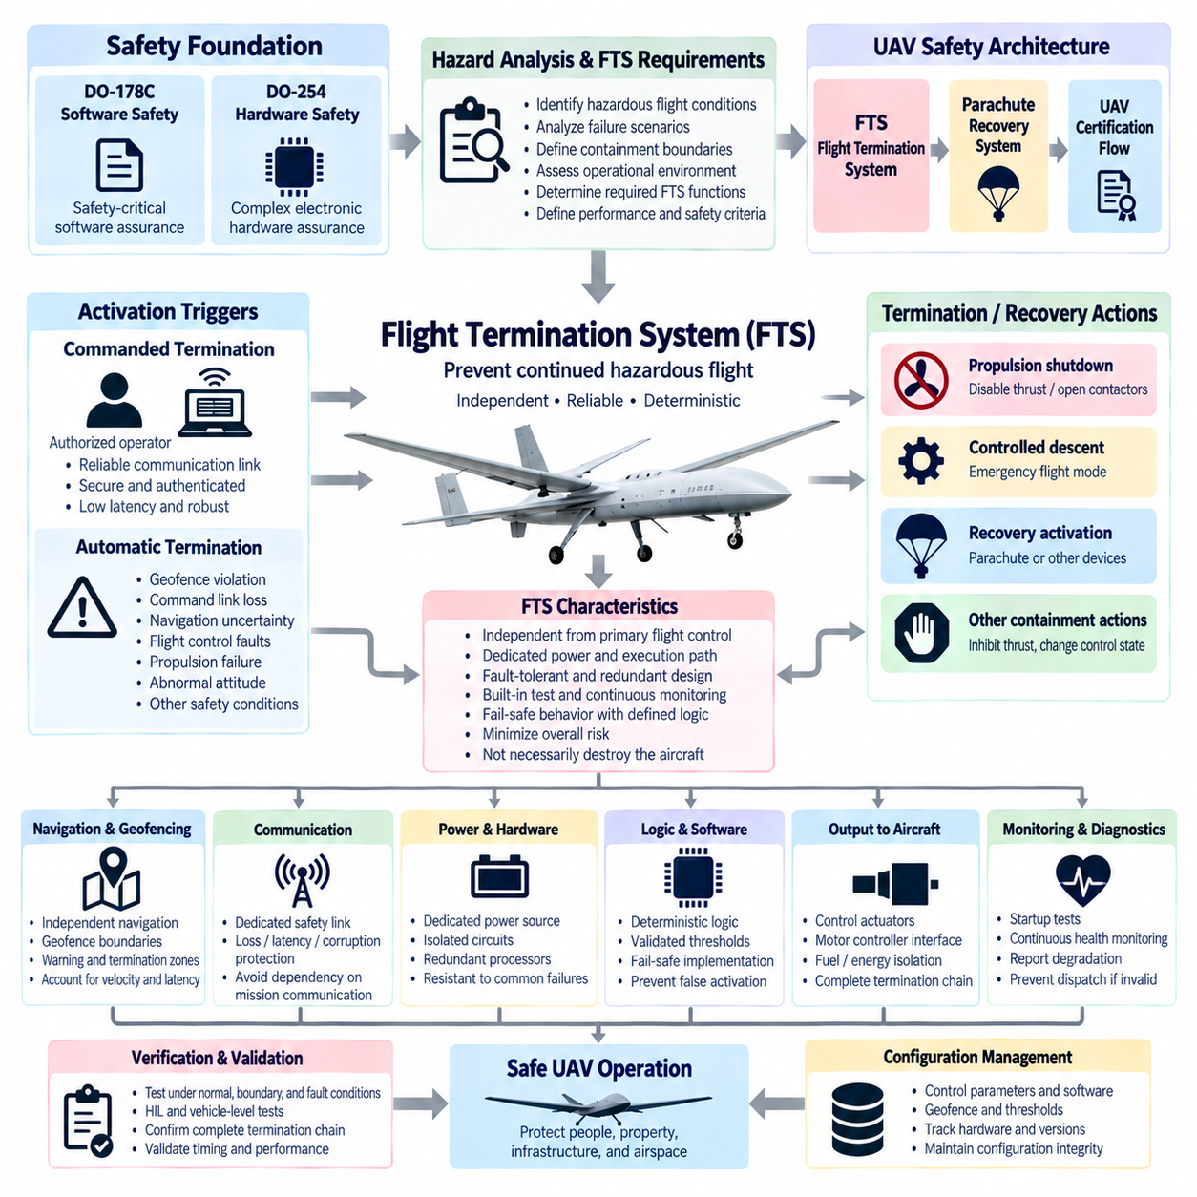
비행 종료 시스템(Flight Termination System, FTS)은 무인항공기(UAV)가 통제 불능 상태 또는 허가되지 않은 비행을 계속하고, 이러한 지속적인 운항이 허용할 수 없는 위험을 초래할 경우 비행을 중단시키기 위해 설계된 독립적인 안전 메커니즘(independent safety mechanism)이다. 제시된 무인항공기 안전 아키텍처(UAV safety architecture)에서 FTS는 DO-178C 소프트웨어 보증(software assurance)과 DO-254 하드웨어 보증(hardware assurance) 다음에 위치하며, 낙하산 복구(parachute recovery) 및 인증 활동(certification activities)에 앞서 구성된다. 따라서 FTS의 목적은 정상적인 비행 제어가 아니라 설정된 안전 경계(safety boundary) 내에서 더 이상 유지할 수 없는 기체를 확실하게 억제하는 것이다.
FTS의 기본 개념은 위험한 상태의 기체가 보호 대상인 사람, 재산, 기반시설 또는 공역(airspace)에 도달하기 전에 비행을 종료하거나 제한하는 것이다. 작동은 원격 안전 운영자(remote safety operator)의 명령으로 수행될 수도 있고, 사전에 정의된 비행 종료 기준(termination criteria)이 충족되었을 때 자동으로 시작될 수도 있다. 이 시스템은 최종 보호 계층(final protective layer)에 해당하므로 정상적인 유도, 항법 또는 제어(guidance, navigation, or control)에 영향을 주는 고장이 비행 종료 기능까지 동시에 상실시키지 않도록 주 비행 제어 체인(primary flight-control chain)으로부터 충분한 독립성을 유지해야 한다.
FTS는 무인항공기 설계가 완료된 이후 추가되는 기능이 아니라 시스템 수준 위험 분석(system-level hazard analysis)으로부터 도출되어야 한다. 엔지니어는 먼저 위험한 비행 조건, 발생 가능한 고장 시나리오, 격리 경계(containment boundary), 운용 환경 및 통제되지 않은 비행 지속으로 발생할 수 있는 결과를 식별한다. 이러한 분석을 통해 비행 종료 시스템이 무엇을 감지해야 하는지, 얼마나 빠르게 대응해야 하는지, 어떠한 조치가 허용되는지, 그리고 어떠한 고장이 시스템이 정의된 안전 상태 또는 위험이 감소된 상태에 도달하는 것을 방해해서는 안 되는지를 결정한다.
비행 종료(termination)가 반드시 항공기를 물리적으로 파괴하는 것을 의미하지는 않는다. 현대적인 무인항공기에서는 필요한 조치가 기체 구성, 에너지, 고도, 환경, 추진 아키텍처(propulsion architecture) 및 운용 개념(concept of operations)에 따라 달라진다. FTS는 추진 시스템 정지(propulsion shutdown), 추력 억제, 제어된 하강(controlled descent), 비상 비행 모드로의 전환, 복구 장비 작동 또는 사전에 정의된 다른 격리 조치를 수행할 수 있다. 선택된 전략은 단순히 정상 임무 수행을 중단하는 것이 아니라 전체적인 위험을 최소화해야 한다.
중요한 설계 고려사항 중 하나는 비행 종료(flight termination)와 비행 복구(flight recovery)의 차이를 명확하게 구분하는 것이다. 비행 종료는 위험한 비행이 계속되는 것을 방지하는 데 초점을 맞추는 반면, 복구는 제어 착륙(controlled landing), 낙하산 전개(parachute deployment), 자동 회전(autorotation) 또는 기타 생존 가능한 대응을 통해 기체를 보존하거나 충돌 에너지를 줄이는 것을 목표로 한다. 두 기능은 상호 협력할 수 있지만 동일한 기능으로 취급해서는 안 된다. 충분한 고도, 시스템 기능 및 환경 조건이 유지되는 경우 비행 종료 결정이 복구 시퀀스(recovery sequence)를 시작하도록 구성할 수 있다.
명령 기반 비행 종료(commanded termination)를 위해서는 권한을 가진 안전 기능과 항공기 사이에 신뢰할 수 있는 통신 경로(communication path)가 필요하다. 명령 아키텍처(command architecture)는 명령 손실, 과도한 지연, 데이터 손상, 의도하지 않은 작동 및 비인가 명령으로부터 보호되어야 한다. 운용 위험도에 따라 독립적인 통신 채널 또는 전용 안전 링크(dedicated safety link)가 적절할 수 있다. 특히 임무 통신 기반시설(mission communication infrastructure)의 고장 자체가 비행 종료를 요구하는 위험 요소라면 비행 종료 경로가 해당 기반시설에 불필요하게 의존하지 않도록 설계해야 한다.
자동 비행 종료 로직(automatic termination logic)은 격리 능력 상실(loss of containment) 또는 안전한 제어 능력 상실(loss of safe controllability)을 나타내는 조건을 감시할 수 있다. 예를 들어 지리적 경계 위반, 과도한 항법 불확실성(navigation uncertainty), 장시간의 명령 링크 상실(command-link loss), 심각한 비행 제어 고장, 복구 불가능한 추진 시스템 고장, 비정상 자세(abnormal attitude) 또는 기타 기체별 안전 조건이 포함될 수 있다. 지나치게 민감한 FTS는 불필요하고 위험한 비행 종료를 발생시킬 수 있으며, 반대로 지나치게 둔감한 시스템은 기체가 의도된 운용 영역을 벗어나도록 허용할 수 있으므로 임계값(threshold)을 신중하게 설계해야 한다.
지오펜싱(geofencing)은 자동 비행 종료를 위한 중요한 입력으로 활용될 수 있다. 격리 경계(containment boundary)는 무인항공기가 운용될 수 있는 영역을 정의하며, 경고 경계(warning boundary)와 비행 종료 경계(termination boundary)를 설정하여 항공기가 금지된 공간에 접근할 때 단계적으로 대응하도록 구성할 수 있다. 설계에서는 기체 속도, 정지 또는 선회 능력, 항법 불확실성, 통신 지연, 처리 지연(processing latency), 바람, 그리고 비행 종료 또는 복구 기능이 실제 효과를 발생시키는 데 필요한 시간을 고려해야 한다.
위치 기반 비행 종료(position-dependent termination)를 위해서는 신뢰할 수 있는 항법 정보가 필요하다. 주 비행 제어기(primary flight controller)에서 사용하는 것과 동일한 항법 정보원에만 의존하면 해당 정보원이 고장 나거나 손상될 경우 공통 원인 취약성(common-cause vulnerability)이 발생할 수 있다. 따라서 안전 중심 아키텍처(safety-oriented architecture)에서는 독립적인 항법 감시, 다양한 종류의 센서, 타당성 검사(plausibility check) 또는 별도의 처리 경로를 사용할 수 있다. 필요한 독립성 수준은 위험 분석과 격리 경계 위반을 감지하지 못했을 때 발생할 수 있는 결과를 기반으로 결정해야 한다.
독립성(independence)은 FTS 전원 공급과 실행 경로(execution path)에서 특히 중요하다. 비행 종료 시스템이 주 항공전자 시스템(primary avionics)과 모든 전원 레일, 프로세서, 통신 인터페이스 및 소프트웨어 의존성을 공유한다면, 정작 비행 종료 기능이 필요한 고장 상황에서 시스템 자체가 사용할 수 없게 될 수 있다. 전용 전원, 보호된 전력 분배(protected electrical distribution), 독립 수신기, 별도의 처리 하드웨어, 격리된 출력 회로 또는 적절하게 파티셔닝된 구현(partitioned implementation)을 사용하면 공통 모드 고장(common-mode failure)과 연쇄 고장(cascading failure)에 대한 내성을 향상시킬 수 있다.
비행 종료 출력(termination output)은 최종적으로 기체에 결정론적인 물리적 효과(deterministic physical effect)를 발생시켜야 한다. 무인항공기 종류에 따라 추진 활성화 신호 비활성화, 안전 접촉기(safety contactor) 개방, 모터 컨트롤러 명령, 연료 또는 에너지 공급 차단, 액추에이터 상태 변경 또는 복구 메커니즘 작동 등이 포함될 수 있다. 따라서 비행 종료 결정에서 실제 물리적 반응까지 이어지는 전체 경로를 고려해야 하며, 여기에는 전기적 인터페이스, 릴레이, 접촉기, 통신 링크, 액추에이터 동작 및 잔류 저장 에너지(residual stored energy)가 포함된다.
고장 안전 동작(fail-safe behavior)은 신중하게 선택해야 한다. 항공기의 경우 단순히 전원을 제거하는 것이 항상 가장 안전한 대응은 아니기 때문이다. 높은 고도 또는 인구 밀집 지역 상공에서 추진 시스템을 즉시 정지하면 복구 가능한 상태에 도달할 때까지 제한적인 제어 비행을 유지하는 것보다 오히려 더 큰 위험을 발생시킬 수 있다. 따라서 FTS는 기체 동역학(vehicle dynamics)과 운용 위험으로부터 도출된 비행 종료 철학(termination philosophy)을 적용하고, 지속적인 제어, 제어된 하강, 복구 시스템 전개 및 최종 추진 시스템 격리 사이의 우선순위를 명확하게 정의해야 한다.
이중화(redundancy)는 시스템 가용성을 높일 수 있지만 단순히 구성 요소를 복제한다고 해서 독립적인 안전 아키텍처가 만들어지는 것은 아니다. 동일한 소프트웨어, 센서, 전원 및 통신 채널을 사용하는 두 개의 비행 종료 프로세서는 하나의 공통 원인에 의해 동시에 영향을 받을 수 있다. 효과적인 이중화는 기능적 다양성(functional diversity), 전기적 분리, 독립적인 감시, 필요한 경우 보팅(voting), 고장 격리 및 한 채널이 잘못된 비행 종료 요청을 발생시키는 동안 다른 채널은 정상 상태를 유지할 가능성까지 고려해야 한다.
내장 시험(Built-In Test, BIT)과 지속적인 상태 감시(continuous health monitoring)는 FTS가 임무의 거의 전체 시간 동안 작동하지 않더라도 실제 요구되는 순간에는 정확하게 동작해야 하기 때문에 중요하다. 시동 시험(startup test)을 통해 프로세서, 메모리, 통신, 출력 및 전원 상태를 확인할 수 있으며, 비행 중에는 지속적인 진단 기능이 주요 경로를 감시할 수 있다. 기능 저하가 감지되면 운영자 또는 기체 안전 관리자(vehicle safety manager)에게 보고해야 하며, 이륙 전에 필요한 비행 종료 능력을 입증할 수 없는 경우 출동 또는 운항을 제한할 수 있다.
오작동에 의한 작동(false activation) 자체도 하나의 안전 위험이다. 의도하지 않은 비행 종료 명령은 기체 손실, 통제되지 않은 하강, 화물 손상 또는 지상 인명 위험을 초래할 수 있다. 따라서 설계에서는 단일 지점의 잘못된 명령(single-point erroneous command), 과도 신호(transient signal), 손상된 메시지, 소프트웨어 고장 및 운영자 실수로부터 보호해야 한다. 명령 인증(command authentication), 의도적인 작동 로직(deliberate activation logic), 확인 메커니즘, 신호 유효성 검증, 상태 검사 및 적절한 이중화를 통해 실제 비상 상황에서 과도한 지연을 발생시키지 않으면서 의도하지 않은 작동 가능성을 줄일 수 있다.
인간과 시스템의 상호작용(human interaction) 역시 비행 종료 시스템의 일부로 설계되어야 한다. 지상 통제 인터페이스(ground-control interface)는 FTS 상태, 사용 가능 여부, 고장 및 작동 상태를 명확하게 표시하면서 우발적인 조작을 방지해야 한다. 운영자는 어떠한 조건에서 비행 종료가 정당화되는지와 작동 이후 기체가 어떻게 반응하는지를 명확하게 이해할 수 있는 절차를 갖추어야 한다. 대형 화물 무인항공기의 경우 결과가 매우 심각할 수 있으므로 인터페이스 설계, 권한 관리, 교육, 운용 절차 및 비상 대응 협조가 안전 개념(safety concept)의 필수 요소가 된다.
타이밍(timing)은 FTS의 핵심 파라미터이다. 전체 응답 시간(total response time)은 위험 감지, 판단 처리, 통신, 명령 유효성 확인, 출력 작동, 추진 또는 비행 동역학 응답, 그리고 필요한 경우 복구 시스템 전개 시간까지 포함한다. 이 과정이 진행되는 동안에도 항공기는 계속 이동할 수 있다. 따라서 안전 분석에서는 보호 경계와의 허용 운용 거리를 결정할 때 단순히 프로세서나 네트워크 지연만 고려하는 것이 아니라 전체 최악 조건 응답 시간(worst-case response time)을 사용해야 한다.
검증(verification)은 정상, 경계, 성능 저하 및 고장 조건에서 전체 비행 종료 체인(termination chain)이 올바르게 동작함을 입증해야 한다. 시험에는 명령 링크 상실, 손상된 메시지, 항법 고장, 전원 중단, 프로세서 고장, 인터페이스 고장, 추진 시스템 이상, 지오펜스 이탈 및 복구 시스템과의 상호작용 등이 포함될 수 있다. 하드웨어 인 더 루프(Hardware-in-the-Loop, HIL) 및 기체 수준 시험(vehicle-level test)은 개별 전자장치에서 정상적으로 동작하는 비행 종료 기능이 비행 제어기, 추진 시스템 및 항공기 동역학과 통합되었을 때 예상하지 못한 동작을 발생시키는지를 확인하는 데 특히 유용하다.
형상 관리(configuration management)는 FTS의 효과가 하드웨어뿐만 아니라 운용 파라미터(operational parameter)에도 의존하기 때문에 필수적이다. 지오펜스 정의, 임계값, 통신 설정, 소프트웨어 버전, 하드웨어 구성, 출력 매핑(output mapping), 타이밍 값 및 복구 로직은 승인된 항공기 구성과 일치해야 한다. 허가되지 않거나 통제되지 않은 파라미터 변경은 비행 종료 하드웨어 자체가 변경되지 않았더라도 안전 가정을 무효화할 수 있으므로 형상 무결성(configuration integrity)은 운용 안전 사례(operational safety case)의 일부가 된다.
자율 화물 무인항공기(autonomous cargo UAV)에서 FTS는 상위 수준 자율 기능(high-level autonomy)과 결정론적인 기체 보호(deterministic vehicle protection) 사이의 핵심 경계를 형성한다. 인공지능 기반 인지(AI-based perception), 계획, 경로 최적화 및 임무 의사결정이 정상 운용을 지시할 수 있지만, 통제 불가능한 항공기가 계속 비행할 수 있는지를 판단하는 유일한 권한이 되어서는 안 된다. 독립적으로 보증된 비행 종료 계층(independently assured termination layer)은 기본적인 안전 제약조건을 감시하고 자율 동작이 안전한 비행으로 승인된 조건을 벗어날 경우 개입할 수 있다.
따라서 FTS는 다른 안전 메커니즘과 통합되어야 하지만 불필요하게 의존해서는 안 된다. DO-178C 기반 소프트웨어 보증(DO-178C-oriented software assurance)은 안전 필수 소프트웨어를 지원하고, DO-254 기반 하드웨어 보증(DO-254-oriented hardware assurance)은 복잡한 항공 탑재 전자 하드웨어를 지원한다. 비행 종료 시스템(Flight Termination System)은 비행 지속이 허용될 수 없게 되었을 때 독립적인 격리 기능을 제공하며, 이후 적절한 조건에서는 낙하산 복구 시스템(Parachute Recovery System)이 하강 에너지를 감소시킬 수 있다. 이러한 메커니즘들은 서로 대체되는 기능이 아니라 상호 보완적인 안전 계층(complementary safety layers)을 형성한다.
견고한 FTS 아키텍처(robust FTS architecture)는 위험 분석, 독립적인 감시, 신뢰할 수 있는 명령 경로, 결정론적 비행 종료 로직, 보호된 전원, 물리적 작동, 복구 시스템 연계, 진단, 검증 및 형상 관리를 하나의 안전 기능으로 연결한다. FTS의 효과는 단순히 비행 종료 명령을 발생시킬 수 있는지로 평가하는 것이 아니라, 주 비행 제어와 정상 운용 보호 기능이 실패한 이후에도 무인항공기가 더 큰 위험을 발생시키지 않도록 예측 가능한 방식으로 비행을 제한하거나 종료할 수 있는지에 의해 평가되어야 한다.

10.04. Parachute Recovery System
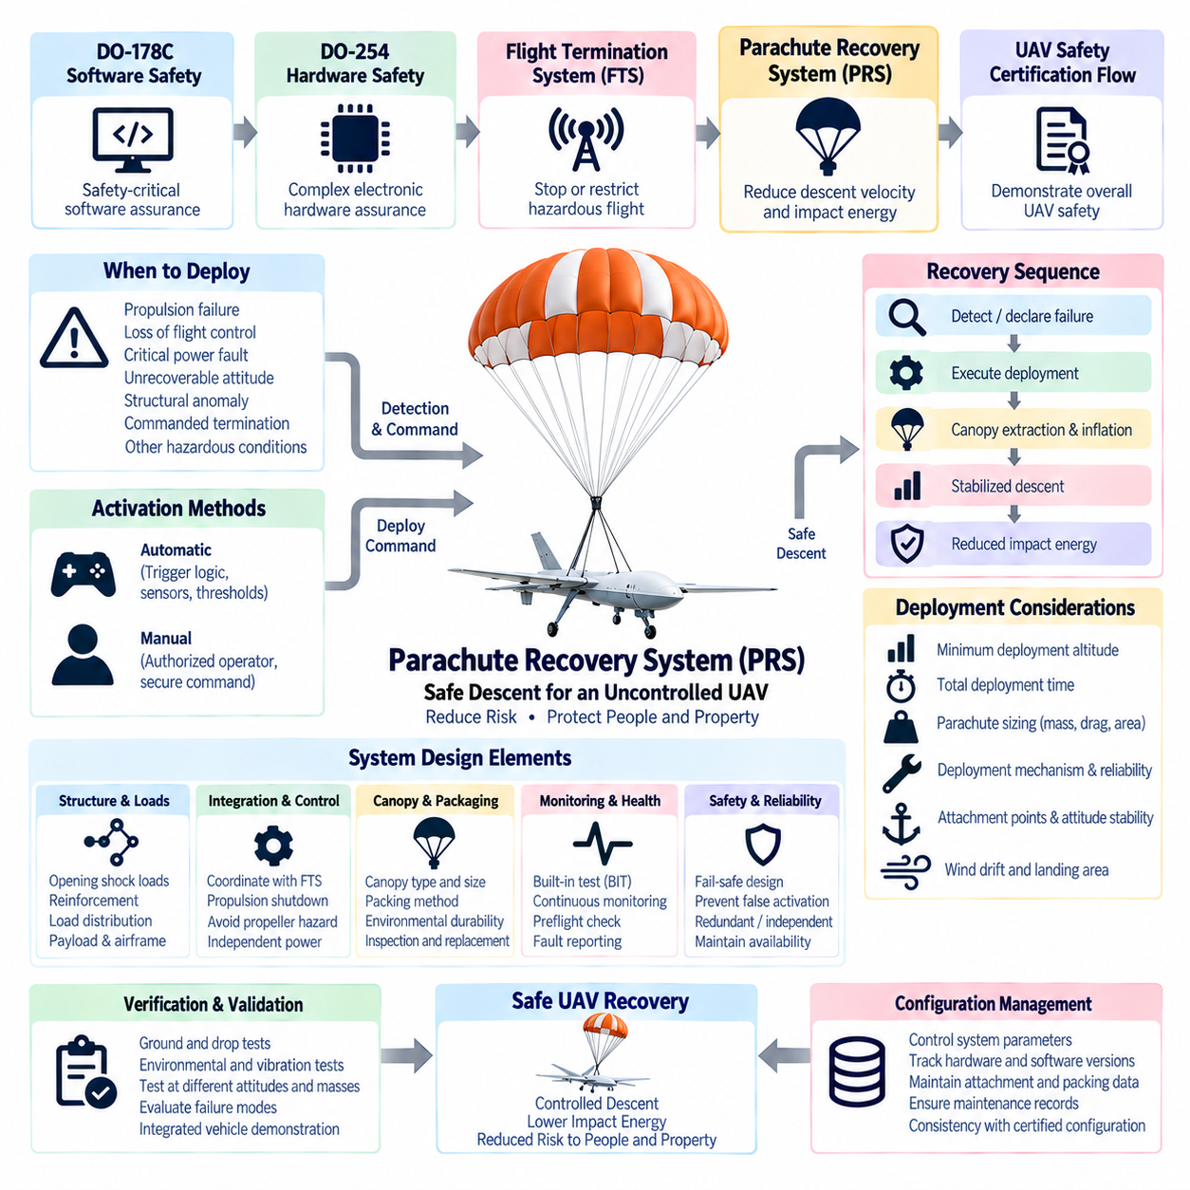
낙하산 복구 시스템(Parachute Recovery System, PRS)은 무인항공기(UAV)가 통제 불능 상태 또는 심각한 성능 저하 상태로 하강할 때 운동 에너지(kinetic energy)와 그로 인한 피해를 감소시키기 위한 비상 안전 메커니즘(emergency safety mechanism)이다. 제시된 무인항공기 안전 아키텍처(UAV safety architecture)에서 PRS는 비행 종료 시스템(Flight Termination System, FTS) 다음에 위치하고 무인항공기 안전 인증 절차(UAV safety certification flow)에 앞서 구성된다. 그 목적은 정상적인 임무 수행 능력을 복구하는 것이 아니라 동력 비행을 더 이상 안전하거나 신뢰성 있게 지속할 수 없을 때 하강 속도를 감소시키는 통제된 수단을 제공하는 것이다.
PRS의 기본적인 안전 원칙은 에너지 감소(energy reduction)이다. 항공기가 안정적인 비행 능력을 상실하면 하강 과정에서 위치 에너지(potential energy)가 운동 에너지로 변환되어 심각한 충돌 위험을 발생시킬 수 있다. 적절하게 설계된 낙하산은 공기역학적 항력(aerodynamic drag)을 증가시켜 더 낮은 종단 하강 속도(terminal descent velocity)를 형성한다. 따라서 설계 목표는 항공기 질량, 화물, 운용 환경, 구조적 특성, 사람과 재산에 대한 위험을 고려하여 충돌 에너지(impact energy)를 허용 가능한 수준으로 제한하는 것이다.
낙하산 복구(parachute recovery)는 기체 개발이 완료된 이후 추가되는 부가 장치가 아니라 시스템 수준 위험 분석(system-level hazard analysis)으로부터 도출되어야 한다. 엔지니어는 추진 시스템 고장, 비행 제어 상실, 심각한 전원 고장, 복구 불가능한 자세 상태, 구조적 이상 또는 명령에 의한 비행 종료와 같이 복구 기능이 효과적인 고장 조건을 식별해야 한다. 분석을 통해 언제 전개가 필요한지, 어떠한 잔여 위험(residual risk)이 남는지, 그리고 각 시나리오에서 낙하산 복구가 의미 있는 위험 감소를 제공할 수 있는지를 결정해야 한다.
복구 시퀀스(recovery sequence)는 일반적으로 복구 불가능한 비행 조건을 감지하거나 선언하는 것에서 시작된다. 승인된 아키텍처에 따라 안전 제어기(safety controller), 독립 감시기(independent monitor), 비행 제어기 또는 권한을 가진 지상 운영자가 전개를 시작할 수 있다. 전개 결정이 승인되면 시스템은 정상 비행에서 복구 상태로 신속하게 전환해야 하며, 낙하산 인출, 팽창 및 안정된 하강 과정에서 상충되는 추진 또는 액추에이터 명령이 추가적인 위험을 발생시키지 않도록 해야 한다.
PRS는 비행 종료 시스템(Flight Termination System)의 일부로 동작하면서도 별도의 안전 기능을 유지할 수 있다. FTS는 위험한 비행을 더 이상 지속해서는 안 된다는 것을 결정하는 반면, 낙하산 시스템은 그 결과로 발생하는 하강을 관리하는 하나의 방법을 제공한다. 따라서 FTS 명령은 추진 시스템을 정지시키고 낙하산 전개를 시작하는 연계 시퀀스(coordinated sequence)를 실행할 수 있다. 정확한 순서는 항공기 동역학(aircraft dynamics)에 따라 달라지며, 지나치게 이른 추진 정지 또는 작동 중인 프로펠러 방향으로의 낙하산 전개는 추가적인 위험을 발생시킬 수 있다.
최소 전개 고도(minimum deployment altitude)는 낙하산 복구 설계에서 가장 중요한 파라미터 중 하나이다. 시스템에는 고장 감지, 판단 처리, 전개 시작, 캐노피 인출(canopy extraction), 팽창, 안정화 및 감속을 수행할 수 있는 충분한 수직 거리가 필요하다. 지면에 지나치게 가까운 위치에서 전개되면 충돌 전에 낙하산이 효과적인 공기역학 상태에 도달하지 못할 수 있다. 따라서 최소 안전 고도(minimum safe altitude)는 명목상의 전개 성능이 아니라 최악 조건의 타이밍 및 비행 상태 분석을 기반으로 결정해야 한다.
전개 시간(deployment time)은 낙하산 컨테이너의 기계적인 해제 시간만을 의미하지 않는다. 여기에는 고장 감지, 명령 생성, 신호 전달, 액추에이터 응답, 캐노피 인출, 현수줄 전개(line extension), 캐노피 팽창, 그리고 무인항공기가 안정된 하강 속도에 접근할 때까지 감속하는 시간이 모두 포함된다. 이 시간 동안 기체의 수직 속도와 자세는 크게 변할 수 있다. 따라서 안전 계산에서는 최초 사건이 발생한 시점부터 효과적인 복구 상태가 달성될 때까지의 전체 고도 손실(total altitude loss)을 고려해야 한다.
낙하산 크기 선정(parachute sizing)은 항공기의 전체 질량, 목표 하강 속도, 대기 밀도(atmospheric density), 캐노피 항력 계수(canopy drag coefficient), 유효 낙하산 면적에 크게 좌우된다. 일반적으로 캐노피 면적을 증가시키면 안정된 하강 속도를 낮출 수 있지만 포장 부피, 구조 하중, 전개 복잡성 및 바람에 대한 민감도가 증가한다. 화물 무인항공기는 탑재 화물에 따라 기체 질량이 크게 변화할 수 있으므로 인증된 운용 질량 범위(certified operating mass range) 전체에서 복구 설계가 유효해야 한다는 추가적인 어려움이 있다.
최종 하강 속도가 허용 가능한 수준이더라도 전개 하중(deployment load)은 매우 클 수 있다. 캐노피가 빠르게 팽창하면 개방 충격(opening shock)이 발생하며, 이 힘은 현수줄, 부착 지점, 기체 구조 및 화물 인터페이스로 전달된다. 이러한 하중은 짧은 시간 동안 정상 비행 하중보다 높아질 수 있다. 따라서 구조 설계에서는 낙하산 개방 하중, 하중 분포, 부착 형상, 국부 보강(local reinforcement), 비대칭 전개(asymmetric deployment)가 손상을 일으키는 모멘트나 기체 회전을 발생시킬 가능성을 평가해야 한다.
부착 지점 형상(attachment-point geometry)은 하강 중 무인항공기의 자세에 큰 영향을 미친다. 부적절하게 배치된 연결 지점은 과도한 피치(pitch), 롤(roll), 진동 또는 기체 전복을 발생시켜 충돌 위험을 증가시키고 캐노피 또는 현수줄을 손상시킬 수 있다. 여러 개의 부착 지점 또는 브라이들(bridle)을 사용하면 하중을 분산하고 보다 안정적인 하강 자세를 형성할 수 있다. 화물 무인항공기의 경우 화물 구성에 따라 무게중심(center of gravity)이 이동할 수 있으므로 허용되는 전체 적재 범위에서 복구 안정성을 평가해야 한다.
전개 메커니즘(deployment mechanism)은 비정상적인 기체 상태에서도 캐노피를 신속하고 신뢰성 있게 인출할 수 있어야 한다. 항공기의 크기와 아키텍처에 따라 스프링 기반 메커니즘, 압축 가스(compressed gas), 탄도식 인출 장치(ballistic extraction device), 드로그 보조 시스템(drogue-assisted system) 또는 기타 저장 에너지 방식(stored-energy mechanism)을 사용할 수 있다. 선택된 방식은 전개 시간, 신뢰성, 환경 민감도, 유지보수 요구사항, 의도하지 않은 작동 위험 및 기체의 운용·인증 제약조건과의 적합성을 기준으로 평가해야 한다.
낙하산 포장(parachute packaging) 자체도 중요한 엔지니어링 문제이다. 캐노피와 현수줄은 진동, 온도 변화, 습도, 오염 및 노화에 노출된 상태에서 장기간 보관될 수 있다. 포장 방법은 지정된 유지보수 주기가 지난 이후에도 예측 가능한 인출과 팽창을 지원해야 한다. 따라서 검사, 재포장(repacking), 교체 주기, 보관 수명 제한(storage-life limitation), 환경 관리 조건을 단순한 운용 관행으로 남겨두지 않고 복구 시스템의 일부로 정의해야 한다.
독립적인 전원 및 트리거(independent power and triggering)는 심각한 전기적 고장 상황에서 PRS의 가용성을 향상시킬 수 있다. 낙하산 시스템이 주 비행 컴퓨터, 주 배터리 또는 임무 통신 링크에 전적으로 의존한다면 이러한 자원이 동시에 상실되는 고장 상황에서 복구 시스템도 사용할 수 없게 될 수 있다. 안전 평가 결과에 따라 복구 시스템에는 전용 에너지 저장 장치, 독립 제어기, 별도 센서, 보호된 배선 또는 직접적인 지상 명령 경로를 적용하여 공통 원인 의존성(common-cause dependency)을 줄일 수 있다.
자동 전개(automatic deployment)를 위해서는 신중하게 검증된 트리거 로직(trigger logic)이 필요하다. 가능한 입력에는 과도한 자세, 극단적인 각속도(angular rate), 복구 불가능한 하강률, 추진력 상실, 심각한 비행 제어기 고장, 지오펜스 관련 비행 종료 또는 정상적인 복구가 더 이상 가능하지 않음을 나타내는 기타 조건이 포함될 수 있다. 트리거 임계값(trigger threshold)은 실제 비상 상황과 공격적이지만 복구 가능한 기동을 구분해야 한다. 정상적으로 제어 가능한 비행 중 잘못된 전개(false deployment)는 그 자체로 위험 상태를 발생시킬 수 있으므로 안전 분석에서 반드시 고려해야 한다.
수동 전개(manual deployment)는 자동 로직이 작동하기 전에 지상 운영자가 위험 상태를 인식하는 경우 추가적인 작동 경로를 제공한다. 명령은 인증(authentication)되어야 하고 정상 제어 명령과 명확하게 구분되어야 하며 우발적인 작동으로부터 보호되어야 한다. 동시에 지나치게 많은 확인 단계는 비상 상황에서 중요한 고도를 소모할 수 있다. 따라서 인간-기계 인터페이스(Human-Machine Interface, HMI)는 의도적인 작동과 신속한 대응 사이에서 균형을 유지해야 하며, PRS 준비 상태, 고장, 명령 수락 및 전개 상태를 명확하게 표시해야 한다.
추진 시스템 상호작용(propulsion interaction)은 멀티로터(multirotor) 및 분산 전기 추진(Distributed Electric Propulsion, DEP) 무인항공기에서 특히 중요하다. 전개된 캐노피 또는 현수줄이 회전 중인 프로펠러에 얽힐 수 있으며, 작동 중인 추력이 복구 시퀀스를 불안정하게 만들 수도 있다. 따라서 안전 아키텍처는 모터 정지, 프로펠러 제동(propeller braking), 액추에이터 위치 조정 또는 기타 동작을 낙하산 전개와 연계할 수 있다. 이러한 시퀀스는 정적인 시험만으로 안전하다고 가정해서는 안 되며 다양한 자세, 로터 속도, 비행 속도 및 고장 조건에서 검증해야 한다.
바람(wind)은 낙하산 복구가 수평 착륙 위치보다 수직 속도를 효과적으로 제어한다는 특성 때문에 또 다른 중요한 위험 요소가 된다. 낙하산이 전개된 이후 무인항공기는 지면에 도달하기 전까지 상당한 거리를 표류(drift)할 수 있다. 따라서 운용 계획에서는 풍속, 전개 고도, 하강 시간, 인근 인구, 장애물, 도로, 전력선, 건물 및 제한 구역을 고려해야 한다. 충돌 에너지를 감소시키더라도 항공기가 부적절한 착륙 지역으로 표류할 수 있다면 지상 위험이 완전히 제거되는 것은 아니다.
대형 화물 무인항공기(heavy cargo UAV)에서는 항공기 질량과 저장 에너지가 증가함에 따라 낙하산 복구가 점점 더 어려워진다. 더 큰 캐노피, 더 강한 부착 구조, 더 높은 개방 하중, 더 긴 팽창 거리 및 더 큰 표류 거리가 요구되거나 발생할 수 있다. 단일 캐노피 아키텍처(single-canopy architecture)가 항상 가장 실용적인 해결책은 아닐 수 있으며 단계식(staged), 다중(multiple) 또는 분산형 복구 개념(distributed recovery concept)을 고려할 수도 있다. 그러나 선택된 아키텍처는 소형 무인항공기 시스템을 단순히 확대 적용하는 것이 아니라 해당 기체에 특화된 분석과 검증을 통해 뒷받침되어야 한다.
내장 시험(Built-In Test, BIT)과 상태 감시(health monitoring)는 거의 작동하지 않는 복구 시스템이 실제 필요한 순간에도 사용 가능한 상태를 유지하도록 하는 데 도움을 준다. 가능한 경우 전기적 연속성(electrical continuity), 트리거 회로, 제어기 상태, 전용 에너지 저장 장치, 전개 액추에이터 상태 및 통신 인터페이스를 감시할 수 있다. 비행 전 점검(preflight check)은 복구 능력을 무효화하는 조건을 감지해야 하며, 유지보수 기록에는 포장 날짜, 사용 수명, 검사, 교체 및 전개 시스템에서 발생한 이상 정보를 보존해야 한다.
검증(verification)은 낙하산이 한 번 성공적으로 펼쳐지는 것을 입증하는 것만으로는 충분하지 않다. 지상 전개 시험, 낙하 시험(drop test), 환경 시험, 진동 노출 시험, 온도 시험, 대표적인 자세와 속도에서의 전개 시험, 최대 질량 시험, 최소 고도 시험 및 통합 기체 시연(integrated vehicle demonstration)을 통해 성능 증거를 확보할 수 있다. 시험에서는 성공적인 복구뿐만 아니라 인출 지연, 부분 팽창(partial inflation), 현수줄 얽힘(line entanglement), 비대칭 하중 및 트리거 실패와 같은 고장 모드도 다루어야 한다.
안전 필수 소프트웨어(safety-critical software) 또는 복잡 전자 하드웨어(complex electronic hardware)가 복구 판단과 전개 과정에 참여하는 경우 DO-178C 및 DO-254 원칙과의 통합이 중요해진다. 복구 조건을 감지하거나 전개 명령을 생성하는 소프트웨어에는 적절한 소프트웨어 보증이 필요하며, 독립 감시 또는 트리거 회로에 사용되는 프로그래머블 하드웨어에는 이에 대응하는 하드웨어 보증이 필요하다. 따라서 PRS 안전 논증(safety argument)은 기계적인 낙하산 자체를 넘어 감지에서 전개까지 이어지는 전체 체인(detection-to-deployment chain)을 포함한다.
형상 관리(configuration management)는 복구 성능을 결정하는 파라미터를 통제해야 한다. 항공기 질량 제한, 승인된 화물 구성, 낙하산 종류, 캐노피 크기, 포장 구성, 전개 하드웨어, 소프트웨어 임계값, 펌웨어 버전, 부착 지점, 최소 전개 고도 및 유지보수 상태는 승인된 기체 구성과 일관되게 유지되어야 한다. 화물이나 기체 설계의 변경은 낙하산 조립체 자체가 변경되지 않더라도 복구 동작에 영향을 줄 수 있다.
견고한 낙하산 복구 시스템(robust Parachute Recovery System)은 위험 분석, 신뢰할 수 있는 트리거, 신속한 전개, 공기역학적 감속(aerodynamic deceleration), 구조 하중 관리, 안정적인 부착 형상, 추진 시스템 연계, 독립 에너지, 진단, 유지보수, 검증 및 운용 계획을 하나의 안전 기능으로 통합한다. DO-178C 소프트웨어 보증, DO-254 하드웨어 보증 및 비행 종료 시스템(Flight Termination System)과 함께 PRS는 정상적인 무인항공기 비행 제어만으로 안전하게 관리할 수 없는 고장의 결과를 감소시키기 위한 또 하나의 상호 보완적 안전 계층(complementary safety layer)을 제공한다.

10.05. UAV Safety Certification Flow
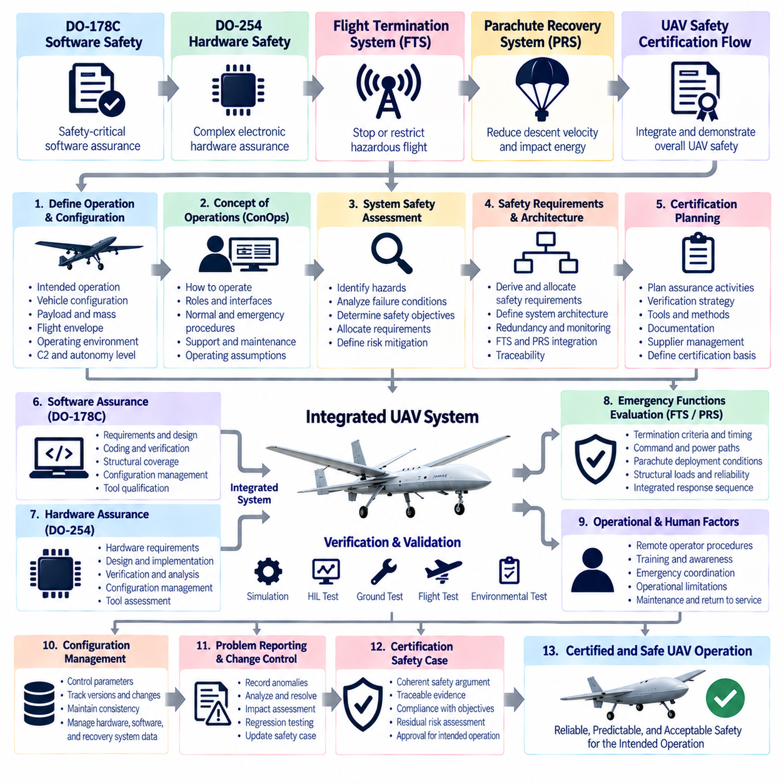
무인항공기 안전 인증(UAV safety certification)은 무인항공기가 의도된 운용을 허용 가능한 수준의 안전성으로 수행할 수 있음을 입증하는 시스템 수준 보증 프로세스(system-level assurance process)이다. 제시된 구조에서 인증 절차(certification flow)는 DO-178C 소프트웨어 안전(software safety), DO-254 하드웨어 안전(hardware safety), 비행 종료 시스템(Flight Termination System, FTS), 낙하산 복구 시스템(Parachute Recovery System, PRS)에 이어 무인항공기 안전 아키텍처(UAV Safety Architecture) 장을 완성한다. 따라서 이 절차는 인증을 최종 검사로 취급하는 것이 아니라 각각의 보증 메커니즘을 일관된 항공기 수준 증거 체계(aircraft-level body of evidence)로 통합한다.
인증 프로세스(certification process)는 평가할 의도된 운용(intended operation)과 항공기 구성(aircraft configuration)을 정의하는 것에서 시작된다. 기체 질량, 탑재 화물, 추진 아키텍처(propulsion architecture), 비행 영역(flight envelope), 운용 고도, 공역, 명령 및 제어 개념(command-and-control concept), 자율화 수준, 지상 기반시설, 환경 한계 및 비상 대응 능력이 인증 환경을 결정한다. 동일한 무인항공기라도 운용 환경이나 임무가 변경되면 위험 수준이 크게 달라질 수 있으므로 이러한 가정과 분리하여 안전성을 평가할 수 없다.
명확한 운용 개념(Concept of Operations, ConOps)은 인증 계획(certification planning)의 기반을 제공한다. ConOps는 무인항공기가 임무 전반에 걸쳐 어떻게 이륙하고, 제어되고, 감시되고, 운용되고, 복구되고, 유지보수되며, 지원되는지를 설명한다. 또한 원격 조종사, 자율 기능, 지상 통제소(ground-control station), 통신 네트워크, 공역 서비스 및 비상 대응 조직과의 상호작용도 식별해야 한다. 승인된 항공기 구성과 연계된 운용 가정이 명확하게 정의되어야만 인증 증거(certification evidence)가 의미를 가질 수 있다.
시스템 안전 평가(system safety assessment)는 운용 개념을 위험 요소(hazard), 고장 조건(failure condition), 안전 목표(safety objective), 파생 요구사항(derived requirement)으로 변환한다. 엔지니어는 추진, 전원, 비행 제어, 항법, 통신, 센서, 구조, 소프트웨어, 하드웨어 또는 인간과 시스템의 상호작용에서 발생하는 고장이 항공기와 주변 환경에 어떠한 영향을 미칠 수 있는지를 분석한다. 이후 심각도와 발생 가능성을 고려하여 개별 서브시스템에 안전 요구사항을 할당하고 이중화, 감시, 격리 또는 복구 메커니즘이 필요한 위치를 결정한다.
안전 요구사항(safety requirements)은 항공기 수준 목표에서 시스템, 하드웨어, 소프트웨어 및 운용 절차로 전개되어야 한다. 이러한 분해(decomposition)는 식별된 위험 요소와 구체적인 엔지니어링 통제(engineering control)를 연결하는 보증 체계(assurance chain)를 형성한다. 예를 들어 위험한 비행 제어 상실은 이중화 센싱, 독립 감시, 고장 탐지, 비행 종료, 낙하산 복구 또는 운용 격리(operational containment)에 대한 요구사항으로 이어질 수 있다. 할당된 각각의 요구사항은 최종적으로 검증 증거(verification evidence)를 통해 뒷받침되어야 한다.
인증 계획은 보증 요구사항이 아키텍처, 개발 방법, 검증 전략, 도구, 문서화 및 공급업체 책임에 영향을 미치기 때문에 개발 초기부터 시작해야 한다. 프로토타입 개발 이후에 인증 증거를 만들려고 하면 요구사항 누락, 통제되지 않은 설계 결정, 추적성 부족 또는 불충분한 독립성이 발견될 수 있다. 초기 계획을 통해 하드웨어 및 소프트웨어 아키텍처를 변경하기 어렵거나 비용이 많이 들기 전에 프로그램의 인증 목표와 필요한 증거 수준을 정의할 수 있다.
소프트웨어 보증(software assurance)은 인증 절차의 중요한 한 축을 형성한다. 안전 필수 항공 탑재 소프트웨어(safety-critical airborne software)는 할당된 안전 중요도에 적합한 엄격성으로 개발되고 검증되어야 하며, 앞 절에서 다룬 DO-178C가 주요 프레임워크를 제공한다. 요구사항, 설계, 소스 코드, 검증, 구조적 커버리지(structural coverage), 추적성, 형상 관리, 품질 보증 및 적용 가능한 도구 관련 고려사항이 결합되어 소프트웨어 동작이 적절하게 통제되고 있음을 보여주는 증거를 제공한다.
복잡 항공 탑재 전자 하드웨어(complex airborne electronic hardware)는 인증 보증의 또 다른 축을 형성한다. DO-254 원칙은 안전 관련 기능에 참여하는 FPGA, ASIC, 프로그래머블 로직(programmable logic) 및 기타 복잡 전자 하드웨어의 체계적인 개발과 검증을 지원한다. 하드웨어 요구사항, 개념 설계, 상세 설계, 구현, 검증, 요소 분석(elemental analysis), 추적성, 프로세스 보증, 형상 관리 및 도구 평가가 물리적인 컴퓨팅 및 인터페이스 아키텍처가 할당된 안전 요구사항을 올바르게 구현했음을 입증하는 증거를 구성한다.
하드웨어-소프트웨어 통합(hardware-software integration)은 각각 독립적으로 보증된 구성 요소가 결합되었을 때에도 올바르게 동작함을 입증해야 한다. 레지스터, 인터럽트, 통신 인터페이스, 센서 입력, 액추에이터 출력, 메모리, 클록, 타이밍, 전원 상태 및 고장 대응은 하드웨어와 소프트웨어 개발 프로세스에서 설정한 가정과 일치해야 한다. 개별적으로 적합한 소프트웨어 또는 하드웨어 구성 요소라도 인터페이스 가정이 서로 일치하지 않으면 위험한 동작을 발생시킬 수 있으므로 통합 시험(integration testing)이 특히 중요하다.
비행 종료 시스템(Flight Termination System)은 비행을 지속하는 것이 허용될 수 없게 되었을 때 독립적인 격리 메커니즘(independent containment mechanism)을 제공한다. 인증에서는 비행 종료 기준, 명령 경로, 독립 전원, 통신, 처리, 물리적 출력 및 타이밍이 정의된 위험 요소에 적합하다는 것을 입증해야 한다. 논리적으로 올바른 비행 종료 명령이 생성되더라도 실제 조치가 효과를 발생시키기 전에 항공기가 격리 경계를 벗어난다면 충분한 보호를 제공할 수 없으므로 감지에서 실제 기체 반응까지의 전체 응답을 고려해야 한다.
낙하산 복구 시스템(Parachute Recovery System)은 정상 비행을 안전하게 유지할 수 없을 때 하강 속도와 충돌 에너지를 감소시키는 또 다른 상호 보완적 안전 계층(complementary safety layer)을 제공한다. 인증 증거에서는 전개 조건, 최소 고도, 작동 타이밍, 캐노피 성능, 개방 하중, 구조적 부착, 추진 시스템 상호작용, 바람에 의한 표류, 트리거 신뢰성, 유지보수 및 형상 관리를 다루어야 한다. 복구 효과는 명목상의 낙하산 특성만으로 가정해서는 안 되며 승인된 기체 질량 및 운용 영역 전체에서 입증되어야 한다.
비상 기능(emergency function)은 통합된 시퀀스(integrated sequence)로도 평가되어야 한다. 위험 상태가 먼저 비행 제어 또는 안전 감시 아키텍처에 의해 감지되고, 이후 성능이 저하되었지만 제어 가능한 상태(degraded but controllable state)로 전환을 시도할 수 있다. 격리를 유지할 수 없다면 FTS가 개입할 수 있으며, 적절한 경우 PRS가 이후의 하강을 관리할 수 있다. 인증에서는 이러한 전환이 서로 조정되어 있으며 하나의 안전 메커니즘이 다른 안전 메커니즘의 기능을 의도하지 않게 방해하지 않는다는 것을 입증해야 한다.
검증 및 유효성 확인(Verification and Validation, V&V)은 요구사항과 운용 가정이 충족되었다는 증거를 제공한다. 시스템의 위험도와 성숙도에 따라 분석, 시뮬레이션, 소프트웨어 시험, 하드웨어 시험, 하드웨어 인 더 루프(Hardware-in-the-Loop, HIL), 환경 시험, 지상 시험, 서브시스템 통합 및 점진적으로 실제 환경에 가까워지는 비행 시험을 조합할 수 있다. 유효성 확인(validation)은 요구사항이 의도된 안전 요구를 올바르게 나타내는지를 평가하고, 검증(verification)은 구현이 해당 요구사항을 충족하는지를 확인한다.
비행 시험(flight testing)은 완전한 임무 능력을 최초의 통합 시험으로 사용하는 것이 아니라 단계적으로 접근해야 한다. 초기 시험에서는 제한된 조건에서 기본적인 제어 가능성과 시스템 동작을 확인하고, 이후 속도, 고도, 화물, 자율화 수준, 통신 거리 및 환경 노출 범위를 점진적으로 확대할 수 있다. 정상적인 임무가 성공했다는 사실만으로는 고장 이후 항공기 동작에 대한 충분한 증거를 제공하지 못하므로 비상 기능과 성능 저하 모드(degraded mode)에 특별한 주의를 기울여야 한다.
고장 주입 시험(fault-injection testing)은 시스템의 가정을 의도적으로 위반했을 때 통합 무인항공기가 어떻게 대응하는지를 입증함으로써 안전 논증(safety argument)을 강화할 수 있다. 시험을 안전하게 수행할 수 있는 범위에서 대표적인 센서 고장, 통신 상실, 항법 성능 저하, 프로세서 고장, 전원 이상, 액추에이터 이상 또는 추진 시스템 고장을 주입할 수 있다. 목적은 단순히 고장을 발생시키는 것이 아니라 안전 분석에서 예측한 탐지, 격리, 재구성(reconfiguration), 억제, 비행 종료 또는 복구 동작이 실제로 수행되는지를 확인하는 것이다.
환경 적합성(environmental qualification)은 안전 관련 장비가 실제 운용에서 예상되는 물리적 조건에서도 적합성을 유지함을 입증한다. 온도, 진동, 충격, 전자기 간섭(Electromagnetic Interference, EMI), 전원 변동, 습도, 고도 및 기타 관련 환경 조건은 센서, 컴퓨터, 통신 장비, 전력 전자장치, 커넥터 및 복구 메커니즘에 영향을 미칠 수 있다. 따라서 환경 시험 증거는 항공기 안전 평가에서 가정한 운용 영역 및 설치 조건과 연계되어야 한다.
형상 관리(configuration management)는 평가된 항공기와 실제 운용되는 항공기 사이의 관계를 유지한다. 소프트웨어 버전, FPGA 이미지, 전자 하드웨어 리비전, 비행 제어 파라미터, 지오펜스 정의, 화물 구성, 센서 캘리브레이션(sensor calibration), FTS 임계값, 낙하산 구성 및 유지보수 상태는 모두 안전에 영향을 줄 수 있다. 승인된 안전 가정이 계속 적용되는지를 판단하지 않은 상태에서 운용 항공기의 구성을 변경하면 기존 인증 증거의 유효성이 상실될 수 있다.
문제 보고(problem reporting)와 변경 관리(change control)는 개발 및 인증 과정 전체에서 지속된다. 시험 이상, 요구사항 결함, 예상하지 못한 비행 동작, 하드웨어 고장, 소프트웨어 문제 및 운용 과정에서의 관찰 사항은 기록, 분석, 해결되어야 하며 영향을 받는 수명주기 데이터(lifecycle data)까지 추적되어야 한다. 인터페이스, 타이밍, 고장 동작, 이중화 가정, 기체 질량, 비행 영역 또는 비상 시스템 성능을 변경하는 수정 사항은 회귀 시험(regression testing) 또는 새로운 안전 평가가 필요할 수 있다.
인증 안전 사례(certification safety case)는 무인항공기가 정의된 운용에 대해 허용 가능한 수준으로 안전하다는 것을 방어 가능한 논증(defensible argument)으로 구성한다. 하나의 시험 보고서나 하나의 표준에 의존하는 대신 안전 사례는 위험 요소, 요구사항, 아키텍처, 개발 보증, 분석, 검증 결과, 운용 제한, 유지보수 통제 및 잔여 위험을 연결한다. 추적성을 통해 검토자는 하나의 안전 목표에서 엔지니어링 구현으로 이동하고, 다시 해당 목표가 충족되었음을 보여주는 증거까지 추적할 수 있다.
자율 무인항공기(autonomous UAV)는 인지, 계획, 의사결정 및 인공지능 기반 기능(AI-based function)이 기존의 결정론적 요구사항만으로 특성을 규정하기 어려운 복잡성을 가질 수 있기 때문에 추가적인 인증 과제를 발생시킨다. 실용적인 안전 아키텍처는 자율 기능과 결정론적 보호 기능(deterministic protection function) 사이에 명확한 보증 경계(assurance boundary)를 정의해야 한다. 독립 감시기, 운용 제약조건, 검증된 인터페이스, 폴백 모드(fallback mode), FTS 기능 및 복구 메커니즘은 자율 시스템 자체만으로 완전히 보증하기 어려운 동작의 결과를 제한할 수 있다.
고도의 자율 항공기에서도 인간 및 운용 요소(human and operational factors)는 인증 절차의 일부로 유지된다. 원격 운영자는 기체 상태, 안전 시스템 가용성, 성능 저하 모드, 비상 명령 및 복구 동작을 이해해야 한다. 출동 여부 판단, 비행 전 점검, 통신 상실, 비정상 조건, 비상 대응 협조, 유지보수 및 운항 복귀(return to service)에 관한 절차는 기술적 안전 분석에서 사용된 가정과 일치해야 한다. 자동화(automation)가 주변 운용 시스템에 대한 인증 필요성을 제거하는 것은 아니다.
따라서 개별 소프트웨어, 하드웨어, 비행 종료 또는 복구 서브시스템이 각각의 평가를 독립적으로 통과했다고 해서 인증이 완료되는 것은 아니다. 항공기 수준 증거(aircraft-level evidence)를 통해 이러한 요소들이 승인된 구성 및 운용 환경에서 올바르게 상호작용한다는 것을 입증해야 한다. 인터페이스, 공통 원인 고장(common-cause failure), 타이밍 의존성, 전력 아키텍처, 통신 경로, 인간의 행동, 유지보수 가정 및 비상 상태 전환이 전체 안전 논증과 일관성을 유지해야 한다.
최종적인 무인항공기 안전 인증 절차(UAV Safety Certification Flow)는 운용 개념(ConOps), 위험 분석, 안전 요구사항, 아키텍처, DO-178C 소프트웨어 보증, DO-254 하드웨어 보증, FTS 격리, PRS 복구, 검증, 비행 시험, 형상 관리 및 최종 안전 사례를 연결하는 반복적 체계(iterative chain)이다. 항공기가 성숙해짐에 따라 인증 증거는 점진적으로 축적되고 구체화되며, 정상 운용, 예측 가능한 고장, 성능 저하 상태, 비상 조치 및 잔여 위험이 체계적으로 다루어졌다는 추적 가능한 근거를 제공한다.
화물 무인항공기(cargo UAV)에서는 항공기 질량, 화물 에너지, 자율화 수준, 추진 시스템 복잡성 및 운용 범위가 증가할수록 이러한 통합 접근법의 중요성이 더욱 커진다. 최종 목표는 단순히 무인항공기가 성공적으로 비행할 수 있음을 입증하는 것이 아니라 시스템 고장 시에도 예측 가능한 방식으로 동작하고, 가능한 경우 정의된 안전 경계 내에 유지되며, 필요한 경우 결정론적 보호 기능으로 전환하고, 승인된 전체 수명주기 동안 안전한 운용을 뒷받침할 수 있는 충분한 증거를 제공한다는 것을 확립하는 것이다.

